DAG_DBM

Carlos Ballon-Salcedo

2025-07-05

# Load packages

pacman::p_load(dagitty, ggdag, tidyverse, ggrepel, BiocManager, extrafont, here)

# Load data

# DAG  
dag <- ggdag::dagify(  
   
 # Outcome  
 DBM ~ Indice_Pobreza +  
   
 # Ancestors of outcome  
 Amamantamiento + Suplementacion_Hierro_Madre + Suplementacion_Hierro_Nino +  
 Vitamina_A + Inseguridad_Alimentaria +  
   
 # Ancestors of exposure and outcome  
 Depresion_Madre + Educacion_madre + Numero_Hijos + Edad_Madre + Edad_Nino +  
 Area_Residencia + Region_Geografica,  
   
 # Exposure  
 Indice_Pobreza ~   
   
 # Ancestors of exposure  
 Agua + Combustible + Desague + Electricidad + Convivencia + Jefa_del_hogar +  
 Ingreso_Percapita +  
   
 # Ancestors of exposure and outcome  
 Educacion_madre + Numero_Hijos + Edad_Madre + Edad_Nino + Area_Residencia +  
 Region_Geografica + Depresion_Madre,  
  
 # Ancestors of outcome  
 Inseguridad_Alimentaria ~ Indice_Pobreza,  
   
 # Ancestors of exposure and outcome  
 Educacion_madre ~ Edad_Madre,  
 Numero_Hijos ~ Edad_Madre,  
 Amamantamiento ~ Edad_Madre + Depresion_Madre + Edad_Nino,  
 Suplementacion_Hierro_Madre ~ Indice_Pobreza,  
 Suplementacion_Hierro_Nino ~ Indice_Pobreza,  
 Vitamina_A ~ Indice_Pobreza,  
  
   
 labels = c(  
 DBM = "DBM",  
 Indice_Pobreza = "Índice de pobreza",  
 Inseguridad_Alimentaria = "Inseguridad alimentaria",  
 Suplementacion_Hierro_Madre = "Suplementación\nhierro madre",  
 Suplementacion_Hierro_Nino = "Suplementación\nhierro niño",  
 Vitamina_A = "Vitamina A",  
 Educacion_madre = "Educación de la madre",  
 Edad_Madre = "Edad de la madre",  
 Edad_Nino = "Edad del niño",  
 Numero_Hijos = "Número de hijos",  
 Area_Residencia = "Área de residencia",  
 Region_Geografica = "Región geográfica",  
 Convivencia = "Convivencia",  
 Combustible = "Combustible",  
 Desague = "Desagüe",  
 Electricidad = "Electricidad",  
 Agua = "Agua",  
 Jefa_del_hogar = "Jefa del hogar",  
 Ingreso_Percapita = "Ingreso percápita",  
 Amamantamiento = "Amamantamiento",  
 Depresion_Madre = "Depresión de la madre"  
 ),  
   
 coords = list(  
 x = c(  
 Indice_Pobreza = 2, DBM = 15,  
   
 Agua = -2, Combustible = -2, Desague = -3, Electricidad = -3, Convivencia = 0,  
 Jefa_del_hogar = 2, Ingreso_Percapita = -4,   
   
 Inseguridad_Alimentaria = 8.5, Suplementacion_Hierro_Madre = 7.5,   
 Suplementacion_Hierro_Nino = 5, Vitamina_A = 10,  
   
 Educacion_madre = 2, Numero_Hijos = 5, Edad_Madre = 7.5, Edad_Nino = 10,  
 Area_Residencia = 12.5, Region_Geografica = 15, Amamantamiento = 12,  
 Depresion_Madre = 15  
 ),  
   
 y = c(  
 Indice_Pobreza = 0, DBM = 0,  
   
 Agua = -1, Combustible = 1, Desague = 0.5, Electricidad = -0.5,   
 Convivencia = -1.25, Jefa_del_hogar = -1.25, Ingreso_Percapita = 0,  
   
 Inseguridad_Alimentaria = 0.4, Suplementacion_Hierro_Madre = -1.2,  
 Suplementacion_Hierro_Nino = -1.2, Vitamina_A = -1.2,  
   
 Educacion_madre = 1.2, Numero_Hijos = 1.2, Edad_Madre = 1.7, Edad_Nino = 1.5,  
 Area_Residencia = 1.5, Region_Geografica = 1.2, Amamantamiento = -1.2,  
 Depresion_Madre = -1.2  
 )  
 )  
)  
  
# Clasificación de nodos  
nodos <- ggdag::tidy_dagitty(dag)$data |>  
 dplyr::mutate(tipo = case_when(  
 name == "DBM" ~ "Outcome",  
 name == "Indice_Pobreza" ~ "Exposición",  
 name %in% c(  
 "Suplementacion_Hierro_Madre", "Suplementacion_Hierro_Nino",   
 "Vitamina_A") ~ "Mediador",  
 name %in% c(  
 "Educacion_madre", "Numero_Hijos", "Edad_Madre", "Edad_Nino", "Area_Residencia",  
 "Region_Geografica", "Amamantamiento") ~ "Confusor",  
 name %in% c(  
 "Agua", "Combustible", "Desague", "Electricidad", "Convivencia",   
 "Jefa_del_hogar") ~ "Ancestros de exposición",  
 name %in% c(  
 "Ingreso_Percapita", "Inseguridad_Alimentaria",   
 "Depresion_Madre") ~ "No observado (latente)"  
 )  
 )  
  
# Colores por tipo de variable  
colores <- c(  
 "Exposición" = "#1b9e77",  
 "Outcome" = "#7570b3",  
 "Mediador" = "#d95f02",  
 "Confusor" = "#e7298a",  
 "Ancestros de exposición" = "#66a61e",  
 "No observado (latente)" = "#999999"  
)

# Produce outputs

F1 <- ggdag::ggdag(dag, text = FALSE, use_labels = NULL) +  
 ggdag::geom_dag_node(  
 data = nodos,  
 aes(fill = tipo),  
 position = "identity",  
 shape = 21,  
 color = "black"  
 ) +  
 ggdag::geom_dag_text(  
 data = nodos,  
 aes(label = label),  
 color = "black",  
 size = 3.5,  
 nudge_y = 0.25,  
 lineheight = 0.95,  
 family = "Zilla Slab",  
 check_overlap = FALSE  
 ) +  
 ggplot2::scale_fill_manual(values = colores, name = "Tipo de variable") +  
 ggdag::theme_dag_blank() +  
 ggplot2::theme(  
 text = element_text(family = "Zilla Slab"),  
 legend.title = element_text(face = "bold"),   
 legend.text = element_text(size = 11),  
 plot.title = element_text(size = 14, face = "bold", family = "Zilla Slab")) +  
 ggplot2::ggtitle("DAG: Determinantes de la doble carga de malnutrición (DBM)")  
  
# View the DAG  
F1

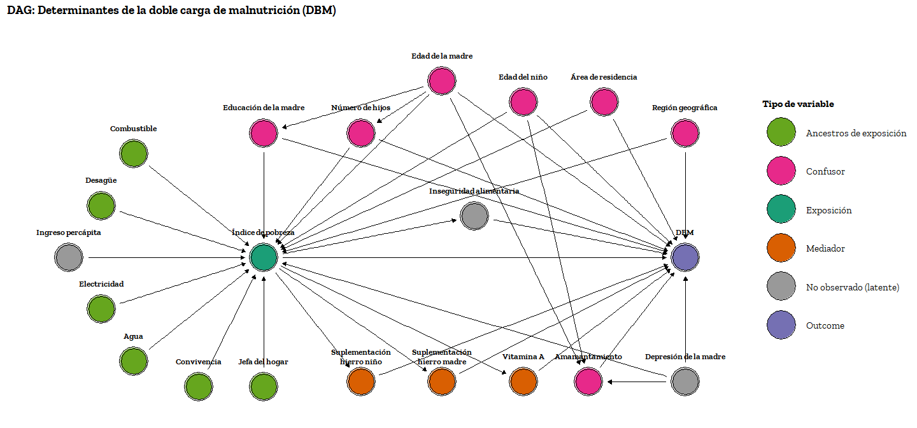

# Save outputs

ggsave(  
 plot = F1,  
 filename = here::here("outputs", "DAG_DBM.png"),  
 width = 15,  
 height = 7,  
 dpi = 400,  
 units = "in",  
 device = "png"  
)